Politechnika Białostocka  Wydział Informatyki  Kierunek: Informatyka  Przedmiot: Inżynieria Oprogramowania  Rok studiów: II  Semestr: IV | Data: 12.05.2026
Skład zespołu:  Igor Nalewajko  Mateusz Motuk  Roman Saienko  Aleks Łokić | Prowadzący: dr inż. Marcin Czajkowski
Repozytorium:  https://github.com/IDesignTM/IO_PROJEKT | Proponowana punktacja:

0.1. Skład zespołu i podział pracy pomiędzy poszczególnych uczestników zespołu
- Igor Nalewajko
- Mateusz Motuk
- Roman Saienko
- Aleks Łokić
1. Treść zadania projektowego
2. Cel budowania systemu, jego zakres oraz kontekst, przewidywalne mierzalne (z podaniem konkretnych wartości i sposobów ich wyliczenia) i niemierzalne korzyści z jego wdrożenia
3. Słownik (definiujący ważne, specyficzne terminy związane z dziedziną problemu, wykorzystywane w projekcie)
4. Perspektywa przypadków użycia:
4.1. Diagramy przypadków użycia (co najmniej 10 przypadków użycia)
4.1.1. Opisy tekstowe wszystkich aktorów
4.1.2. Opisy tekstowe wybranych przypadków użycia (co najmniej 3 opisy):
- nazwę przypadku
- wykaz uczestniczących w nim aktorów
- opis tekstowy ciągu zdarzeń, zarówno podstawowego jak i alternatywnych (np. awaryjnego)
- częstotliwość wykonania, przewidywane spiętrzenia oraz czasy realizacji (typowy, maksymalny)
- opis wartości uzyskiwanych przez aktorów po zakończeniu przypadku użycia
4.2. Diagramy czynności (3 przykładowe diagramy)
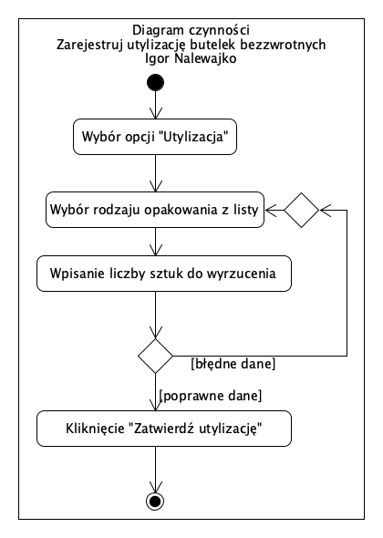
4.3. Diagramy interakcji (przebiegu) z opisem tekstowym komunikatów (3 przykładowe diagramy)
5. Perspektywa projektowa:
5.0. Proponowana architektura systemu (np. w postaci diagramu pakietów/komponentów) wraz z opisem
5.1. Diagram(-y) klas
5.2. Uporządkowany alfabetycznie wykaz wszystkich klas, zawierający:
- krótki opis tekstowy
- wykaz wszystkich zidentyfikowanych atrybutów i metod (z krótkim opisem tekstowym w przypadku mniej czytelnych nazw)
5.3. Diagramy stanów (3 diagramy dla wybranych klas) wraz z opisem tekstowym występującym na nich elementów
5.4. Propozycje interfejsu użytkownika (okno główne, menu główne i podręczne, kluczowe formatki dialogowe, itp...)
6. Wymagania niefunkcjonalne dla system, w tym m.in.:
6.1. Oszacowanie wielkości bazy danych
6.2. Propozycja wymaganych czasów odpowiedzi
6.3. Oszacowanie liczby i typów potrzebnych stanowisk pracy użytkowników systemu
7. Propozycja technologii informatycznych, które mogą zostać wykorzystane do realizacji systemu (sprzęt, oprogramowanie)
- diagram(-y) wdrożenia
8. Propozycja planu pracy zawierająca, przynajmniej:
- wyróżnione etapy (powiązane z konkretnymi częściami systemu, realizowanymi komponentami, ...)
z podanym czasem trwania każdego etapu (dni robocze)
- zależności pomiędzy etapami (np. co musi być zakończone przed rozpoczęciem kolejnego etapu)
- alokacja zasobów ludzkich do realizacji poszczególnych etapów
9. Analiza ryzyka projektu zawierająca wykaz przewidywanych zagrożeń (tylko zagrożenia specyficzne dla projektu):
- prawdopodobieństwo/szansa wystąpienia (np.: znikome, średnie, duże, bardzo duże)
- stopień szkodliwości w przypadku wystąpienia (np.: duży, średni, mały)
- propozycje metod zapobiegania danemu zagrożeniu
- plan awaryjny (sposób postępowania) w przypadku wystąpienia zagrożenia
10. Kosztorys realizacji przedsięwzięcia (koszty projektu, oprogramowania, systemu, szkoleń, wdrożenia oraz konsultacji)
- w rozbiciu na mniejsze jednostki (etapy, podsystemy, moduły,...)
- warunki płatności, sposób odbioru
- może być wariantowy

